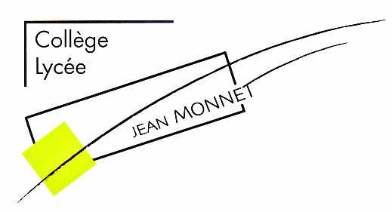 | FICHE DE CANDIDATURE A LA SECTION SPORT ETUDES  DU LYCEE JEAN MONNET  FOOTBALL MASCULIN | 

Cocher la case vous concernant pour 2025 / 2026 : SECONDE PREMIERE TERMINALE

Régime souhaité pour 2025/2026 (obligatoire) : externe demi-pensionnaire interne

Je soussigné (e) : ..........................................………………………………………………………………………………..

Père / Mère/ Tuteur de l’élève (barrer les mentions inutiles) : ……………………………………………………………………………………………………………….......................................

Adresse des parents/du tuteur : …………………………………………………….………………………….................................................................................

Code postal : ……………………… COMMUNE : …..………………………………………………………………………………
Mail : ………………………………………………..…...………………….……… Tél.port. : ……………………………...........

Sollicite l’inscription de mon fils sur la liste des candidats à la Section SPORT ETUDES Football Masculin du lycée Jean Monnet.

Actuellement en classe de : ………………… au collège ou au lycée: ………………………………… …….......................

Adresse de l’établissement : ……………………………………………………………………………………………….….…...

Pour les classes de 1ère et Terminale, précisez la série : ................................................................................................

Une inscription vaut engagement pour toute l’année scolaire.
Le maintien en section sportive peut être réétudié à la fin de l’année scolaire en fonction des résultats sportifs de l’élève.

Fait à ………………...........................…… le ……………………………………... Signature

FICHE SIGNALETIQUE

Nom de l’élève : …………………………………………. ........ Prénom : ………………………………..................................

Date et lieu de naissance : ………………………………………… Poste(s) occupé(s) : …………..…………………………

Nombre d’année de pratique du football : ……………………………………………………………..………………….….........

Dans quel club et quelle équipe avez-vous évolué pendant la saison 2023 / 2024 : …………….…………...………………

.............................................................................. .... ..........................................................................................................

Pour la saison 2024 / 2025 quel est votre club et votre équipe : ..............................…….…...............................................

..............................................................................................................................................................................................

Dans quelle catégorie d’âge jouez-vous cette saison : ……………………………………………………………….................

Nom, prénom et tel de votre éducateur actuel : ....................................................................................................................

LYCEE JEAN MONNET – 2 place Albert Schweitzer – CS 20240 – 67028 STRASBOURG CEDEX
Tél. : 03 88 31 95 60 - Courriel : ce.0670078w@ac-strasbourg.fr

